高雄市立海青工商102學年度各科代理教師甄選注意事項
一、各科考生於8月1日(四)上午8：30~9：30初試(筆試)，請提前10分鐘於筆試試場就位。
二、9:43抽題試教準備，10:00試教開始。
三、筆試及試教試場位置如圖
四、筆試試場規則及試場時間表，請參閱公告

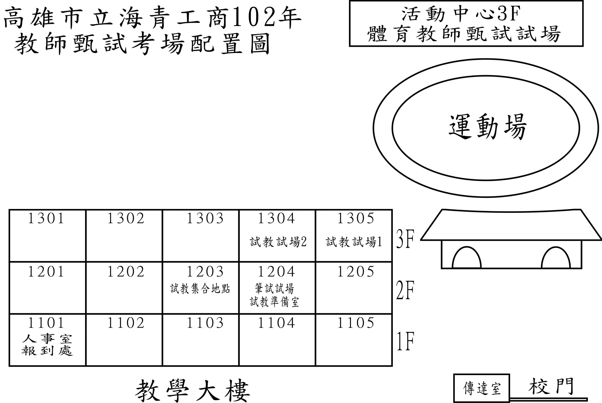

1204筆試試教試場

